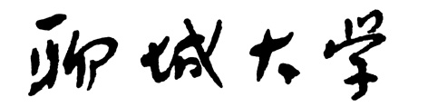
教育硕士研究性实践活动考核表

研究生姓名

学 院

学科方向

年 级

导师姓名

实践单位

聊城大学学位办公室制表

注：实践结束后，填写考核表二份并附二个调查报告（或二份教案及相关的教学评价意见）、一篇实践总结论文交各方向导师组审查。审查完毕，二份考核表分别由学院、研究生处保存。
1．研究性实践内容和时间安排（教育管理方向学员填写二篇实践调查报告的提纲；学科教学研究方向学员填写二份教案的提纲。交本表时附上原调查报告或教案，由学院保存。）
第  一  次  实  践 | 实践内容：  起止时间：
第  二  次  实  践 | 实践内容：  起止时间：
2．研究性实践的自我评价（完成情况，体会、收获与见解等）
研究生签名：
时间： 年 月 日

3．实践单位教研组或科室对学员实践的评价（实践态度、能力、任务完成情况等）
主评人姓名 |  | 职称 |  | 职务
主评人： 时间：年 月 日

实践单位主管领导（单位公章）： 时间：年 月 日

4．导师组评语
实践成绩（分优秀、良好、合格、不合格四级）：

主评人（签章）： 时间：年 月 日

